***Online učionica***

*-Arhitekturno rešenje-*

*Veljko Stamenković 15879*

*Ugljesa Stanišić 15880*

*Aleksandar Stanković 15881*

***Cilj projekta***

Projekat Online učionica je web aplikacija koja omogućava korisnicima da kreiraju i održavaju nastavu preko interneta. Korisnici (Profesori, Studenti) mogu da komuniciraju preko aplikacije. Profesori imaju mogućnost da kreiraju učionice u koje može da ubacuje studente. Profesori u svakoj učionici imaju tablu po kojoj mogu da pišu. Profesor može da postavlja pitanja na koje studenti mogu da odgovaraju. Prvi student koji se javi dobija dozvolu da priča kao i da piše po tabli. Student prekida odgovaranje(tj. privilegiju) svojevoljno ili ako nu je profesor prekine, posle toga profesor može dati privilegiju sledećem studentu ili da prekine odgovaranje.

***Funkcionalni zahtevi***

* Omogućiti profesorima kreiranje učionica I dodavanje studenta u njih
* Implementirati deljenje kamera uz poomoc PTP-a
* Kreirati tablu u učionici I sinhronizaciju iste kod svih studenta
* Omogućiti postavljanje pitanja
* Omogućiti da studenti mogu da se prijave za odgovaranje
* Dodela privilegija korisniku i omogićiti da profesor može da menja privilegije studentima

***Nefunkcionalni zahtevi***

* Pouzdanost
* Performanse
* Jednostavnost
* Upotrebljivost
* Otpornost na greške

***Arhitekturni zahtevi***

* Jednostavan pristup podacima
* Onemogućiti nedozvoljene modifikacije
* Sistem je dostupan 7 dana nedeljno, 24 sata dnevno
* Nije dozvoljeno bilo kakvo gubljenje podataka

***Arhitekturni dizajn***

Aplikacija koristi troslojnu klijent-server arhitekturu, koji sadrži prezentacioni sloj, aplikacioni sloj i sloj podataka.

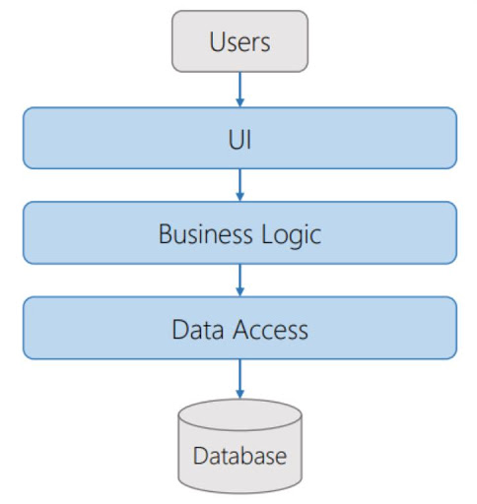

Prezentacioni sloj (Frontend) predstavlja sloj u kome je definisan grafički interfejs koji omogućava komunikaciju sa serverom. U prezentacionom sloju koriste se:

* Peer to peer obrazac za razmenu video/audio strimova među korisnicima u sobi
* Implicitno povezivanje (event-based I pub-subscribe) u velikoj meri za interaktivne promene korisničkog interfejsa

Aplikacioni sloj (Backend) predstavlja sloj u kome je definisana logika aplikacije. Ovaj sloj koristi:

* ExpressJS koji koristi Pipe and Filter obrazac prilikom obrade zahteva
* Repository perzistentno čuvanje podataka

Za čuvanje podataka koristi se MongoDB baza.

***Tehnologije***

***ReactJS –*** za izradu Frontend-a

***WebRTC*** - tehnologija za Peer-To-Peer(PTP) konekciju za web aplikaciju

***NodeJS –*** za izradu Backend-a